**作业三**

03013435 郭子

建立本地GIT仓库，并推送到GITHUB。客户端GIT软件建议使用EGIT，也可是其他任意，同学们感觉易上手的软件。

  要求：

1、本地建立不少于2个仓库，对应GITHUB中的：文档和代码作业仓库；

2、将第1，2次作业文档推送到GITHUB中；

3、记录本地仓库建立和推送过程（需采用实践过程中的截图），撰写规范文档，并推送到GITHUB。

1. **安装EGit**

在Eclipse Marketplace中搜索EGIT并安装。

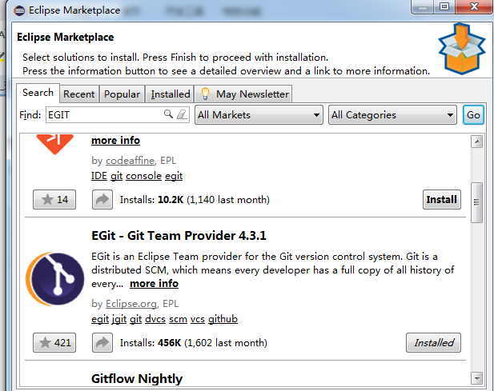

1. **EGit的配置**

安装之后，打开Eclipse，根据路径Windows -> Preferences -> Team -> Git -> Configuration进入配置界面，点击Add Entry配置user Settings的user和email：

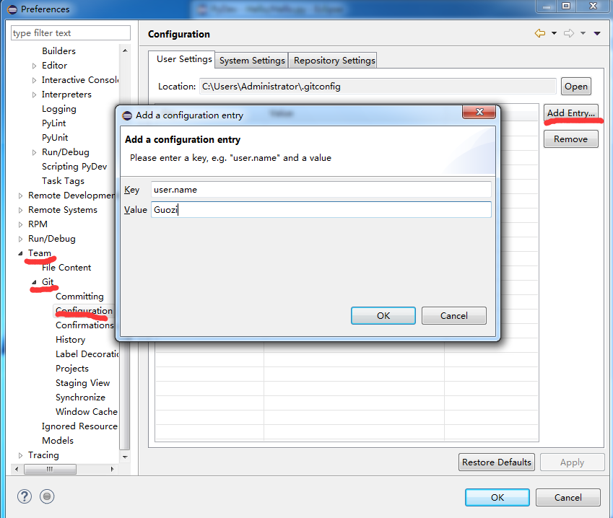

分别输入GitHub用户名和邮箱信息。配置完成，如下图。

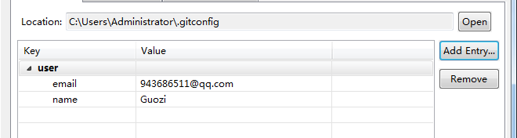

到此,插件的配置结束。

1. **新建项目并将代码提交到本地的GIT仓库中**

创建一个新的工程DEMO

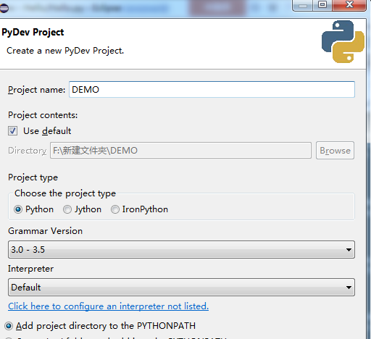

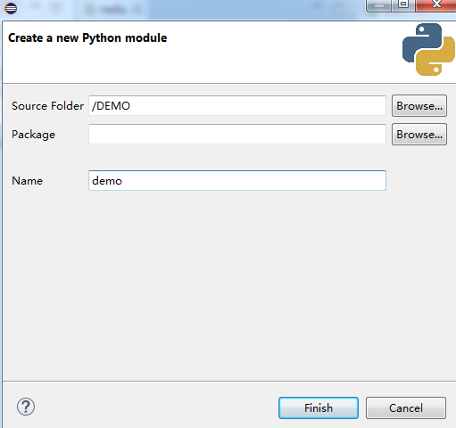

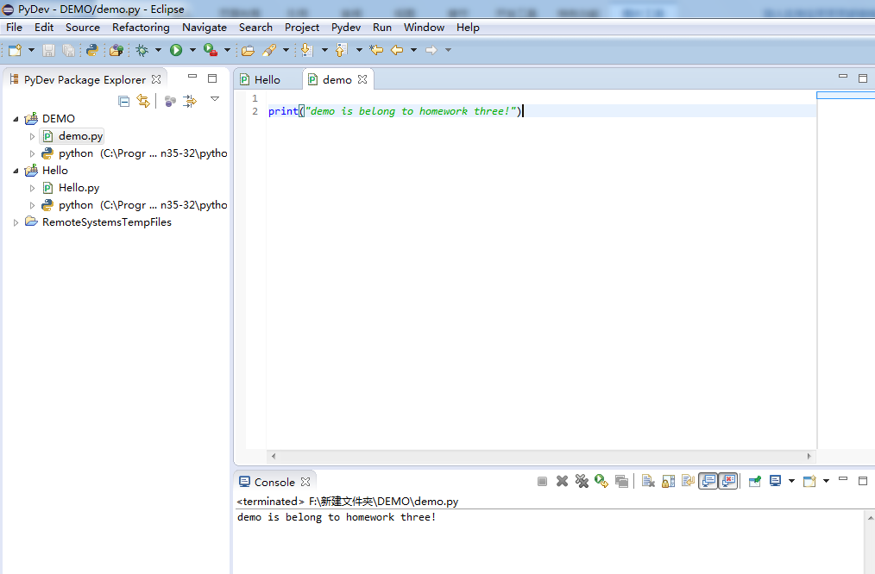

首先创建本地仓库。

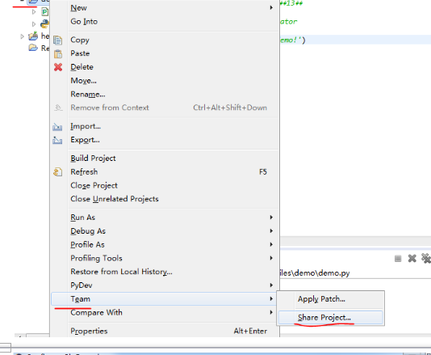

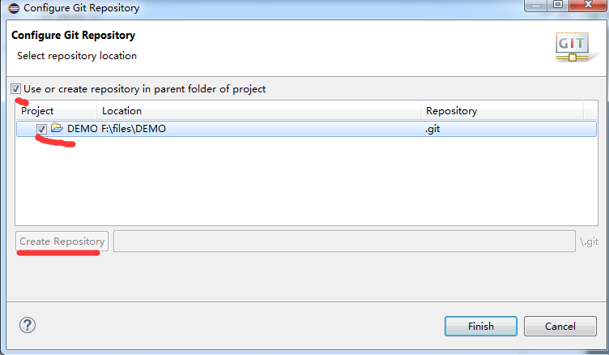

然后将代码提交到本地仓库。

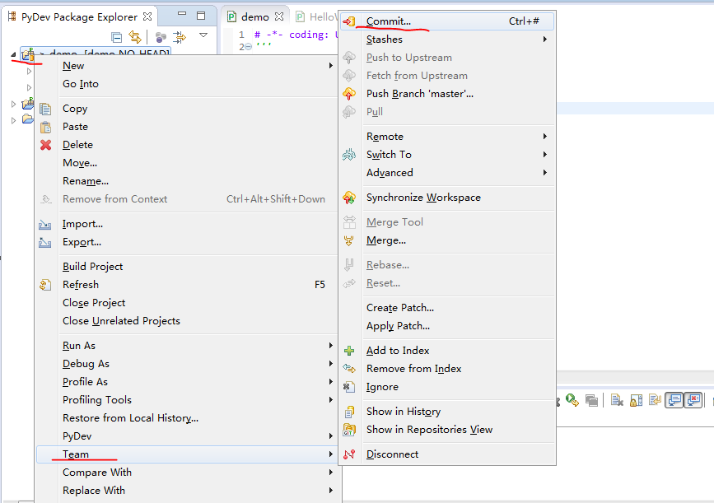

输入首次提交到本地仓库。

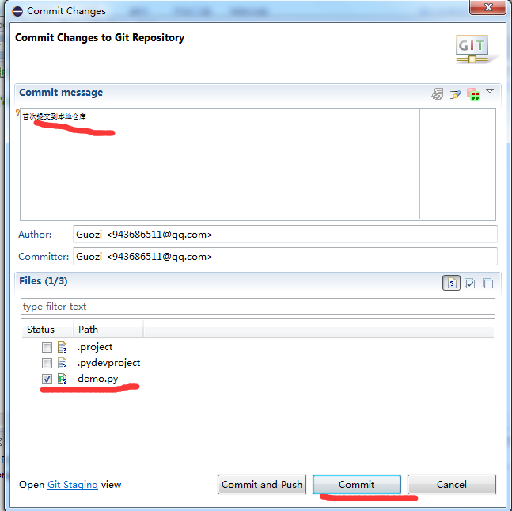

点击Commit即可将代码提交到本地仓库。

1. **将本地代码提交到远程的GIT仓库中**

在作业二中已经创建好两个仓库，选择code仓库，复制链接。

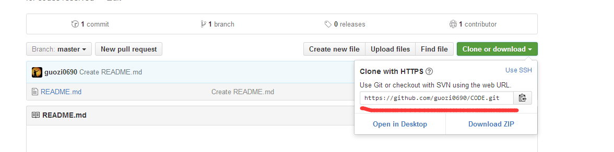

点击Team->Remote->Push

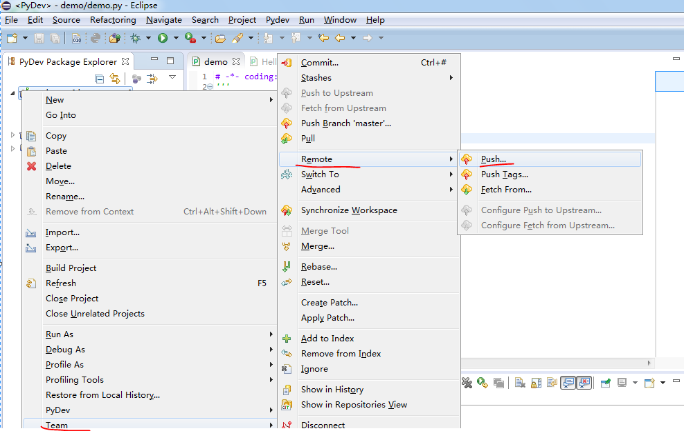

将仓库链接粘贴至URI处，输入用户名和密码。

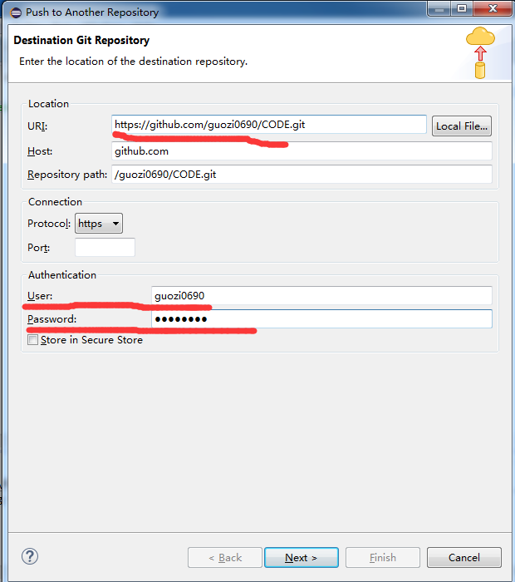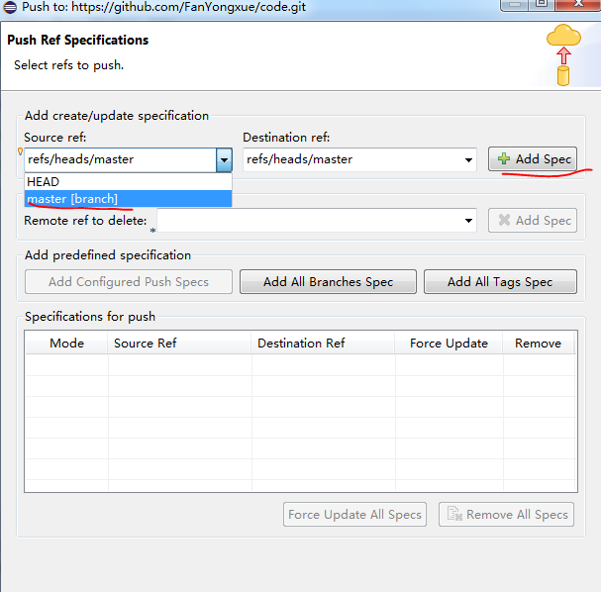

点击Source ref,选择master,再点击Add Spec。

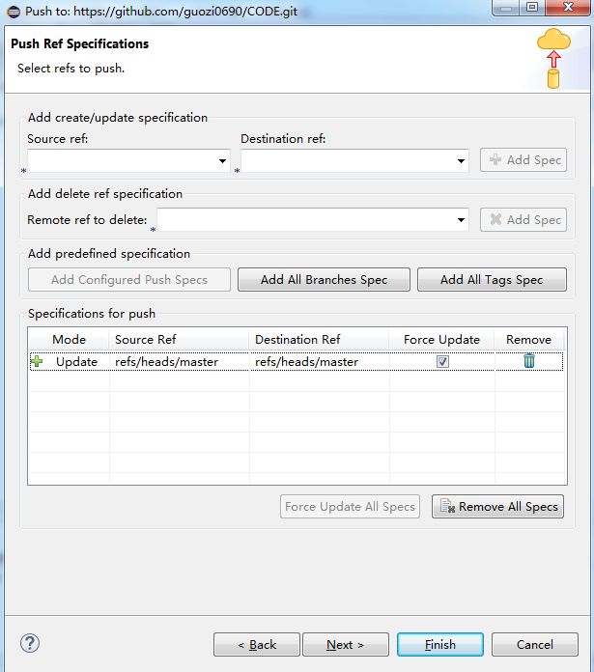

因为仓库中已有readme内容存在，采用强推的方式解决，将上图中的Force Update勾选。

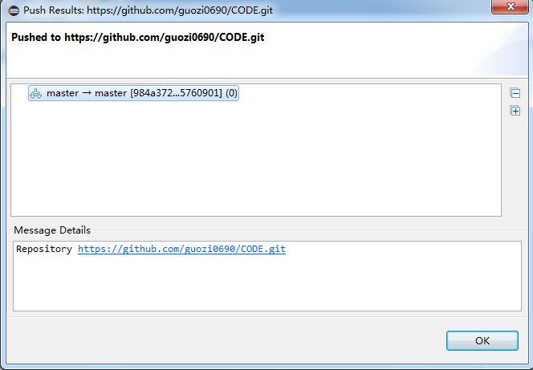

点击OK,则完成提交远程Git。可在https://github.com核对一下代码是否已经提交。

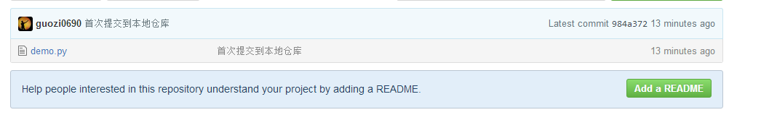

**参考文档：**

1. 宋信强. Eclipse中EGit插件使用--升级版：

http://my.oschina.net/songxinqiang/blog/194203

2． Eclipse上安装GIT插件EGit及使用：

http://yufenfei.iteye.com/blog/1750124